TARIFS LICENCES 2023- FFCT
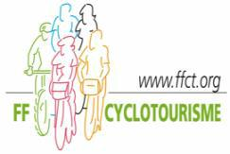
8 septembre 2022

Tarifs avec assurance ”Petit-braquet”. Si autre niveau d'assurance, contactez Bruno BLANCHARD bla.b@icloud.com

Adultes | 76,50 €
Jeunes 17 à 25 ans | 60,00 €
Familles 1er Adulte | 76,50 €
Familles 2ème Adulte | 61,00 €
Familles Jeunes 18 à 25 ans | 60,00 €
Familles Jeunes 17 ans | 43,50 €
Dans ces tarifs sont compris, la carte ASF 3€ et l’adhésion au Club ASFVTT 22€

